
UNIVERSIDAD VERACRUZANA
Facultad de Estadística e Informática

Sistema de Florería “El Girasol”

Administración de Proyectos

Freddy Castañeda

Equipo 5

Xalapa Ver. Octubre 2015
Contenido
1. INTRODUCCIÓN 1
1.1. OBJETIVO DEL TRABAJO 1
1.2. JUSTIFICACIÓN 1
1.3. HERRAMIENTAS SOFTWARE 1
1.3.1 MySQL 1
1.3.2 MySQL Workbench 2
2. ESTABLECIMIENTO DE LOS REQUERIMIENTOS 2
2.1. CONTEXTO Y SITUACIÓN ACTUAL 2
2.2. PROPUESTA COMPUTACIONAL 2
1.3.1 Esquema General de la Propuesta Computacional 2
1.3.2 Bitácora de desarrollo 2
1.3.3 Modelo de Datos 2
1.3.4 Costo en términos de puntos de función 3
1.3.5 Prototipo Rápido 3
3. PLANEACIÓN Y ANÁLISIS DEL SISTEMA 3
PLANEACIÓN DEL SISTEMA 3
1.3.6 DIAGRAMA DE CASOS DE USO 3
1.3.7 Caso de Uso REGISTRAR VENTAS 3
1.3.8 Diagrama de Robustez 3
1.3.9 Diagrama de Secuencia 3
4. PRUEBAS 3
4.1. CASOS DE PRUEBA CASO DE USO INGRESAR AL SISTEMA 3
4.2. CASOS DE PRUEBA CASO DE USO REGISTRAR VENTAS 4
4.3. CASOS DE PRUEBA CASO DE USO REGISTRAR CAMBIOS ARTÍCULOS 4
CONCLUSIONES 4
BIBLIOGRAFÍA 4
APÉNDICE 1. REDES SEMÁNTICAS DEL SISTEMA 4
APÉNDICE 2. DICCIONARIO DE DATOS 4
APÉNDICE 3. MANUAL PRELIMINAR 4

INTRODUCCIÓN

El siguiente trabajo representa el sistema “FLORERIA EL GIRASOL”, proyecto en el cual se pretende agilizar gestionar de mejor manera todos los procesos que se llevan a cabo dentro de dicha florería como lo son:
- Control de ventas
- Control de empleados
- Control de proveedores
- Generación de reportes, entre otros.

Hasta este momento se tiene completo el análisis del sistema, es decir, se obtuvieron los requerimientos por parte del usuario, estos fueron analizados y comprendidos por medio de distintas herramientas y en conjunto se tomó una decisión para resolver la problemática.

OBJETIVO DEL TRABAJO

JUSTIFICACIÓN

HERRAMIENTAS SOFTWARE


CodeIgniter
CodeIgniter es un framework PHP potente con una huella muy pequeña, construida para los desarrolladores que necesitan una caja de herramientas simple y elegante para crear aplicaciones web con todas las funciones.
Link de Descarga: https://codeigniter.com/

MySQL
MySQL es un sistema de gestión de bases de datos relacional, multihilo y multiusuario con más de seis millones de instalaciones. MySQL AB —desde enero de 2008 una subsidiaria de Sun Microsystems y ésta a su vez de Oracle Corporation desde abril de 2009— desarrolla MySQL como software libre en un esquema de licenciamiento dual.

Por un lado se ofrece bajo la GNU GPL para cualquier uso compatible con esta licencia, pero para aquellas empresas que quieran incorporarlo en productos privativos deben comprar a la empresa una licencia específica que les permita este uso. Está desarrollado en su mayor parte en ANSI C.
Al contrario de proyectos como Apache, donde el software es desarrollado por una comunidad pública y los derechos de autor del código están en poder del autor individual, MySQL es patrocinado por una empresa privada, que posee el copyright de la mayor parte del código. Esto es lo que posibilita el esquema de licenciamiento anteriormente mencionado. Además de la venta de licencias privativas, la compañía ofrece soporte y servicios. Para sus operaciones contratan trabajadores alrededor del mundo que colaboran vía Internet. MySQL AB fue fundado por David Axmark, Allan Larsson y Michael Widenius.
Link de Descarga: http://dev.mysql.com/downloads/mysql/

MySQL Workbench
MySQL Workbench es una herramienta visual de diseño de bases de datos que integra desarrollo de software, Administración de bases de datos, diseño de bases de datos, creación y mantenimiento para el sistema de base de datos MySQL. Es el sucesor de DBDesigner 4 de fabFORCE.net, y reemplaza el anterior conjunto de software, MySQL GUI Tools Bundle.

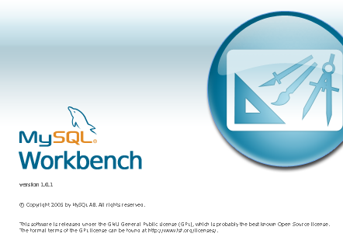

Link de Descarga: http://dev.mysql.com/downloads/tools/workbench/

Dia

ESTABLECIMIENTO DE LOS REQUERIMIENTOS

CONTEXTO Y SITUACIÓN ACTUAL

PROPUESTA COMPUTACIONAL

Esquema General de la Propuesta Computacional

Bitácora de desarrollo

Modelo de Datos
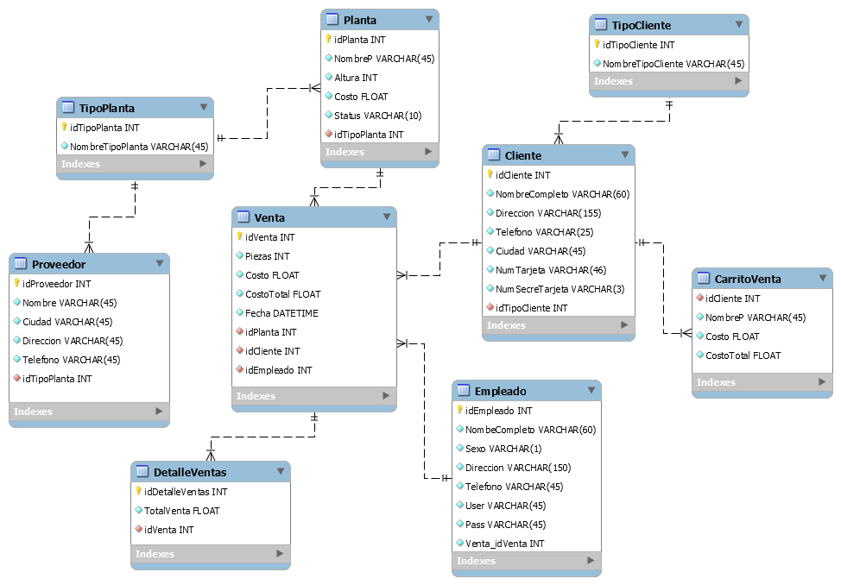

Costo en términos de puntos de función

Prototipo Rápido

PLANEACIÓN Y ANÁLISIS DEL SISTEMA

PLANEACIÓN DEL SISTEMA

DIAGRAMA DE CASOS DE USO
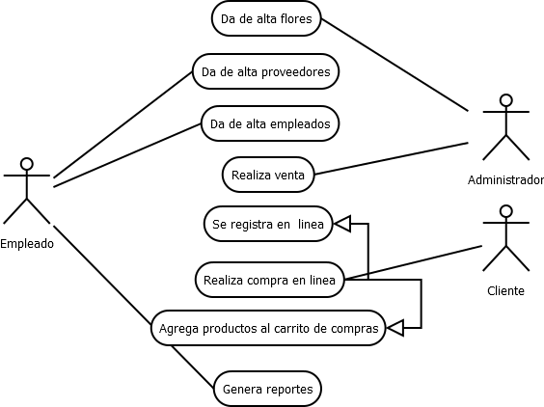

Caso de Uso REGISTRAR VENTAS

Diagrama de Robustez

Diagrama de Secuencia

PRUEBAS

CASOS DE PRUEBA CASO DE USO INGRESAR AL SISTEMA

Tabla 5.1.1
Caso de prueba | No | Entradas | Condiciones de entrada | Salidas esperadas | Condiciones de salida esperadas | Resultado  / Salida
Identificación de usuario | - 1 | Usuario=admin  Clave=admin, oprimir botón “Aceptar” | El usuario admin está registrado | Mensaje “Bienvenido a SCEA” |  | 
 | - 2 | Usuario=ADMIN  Clave=ADMIN, oprimir botón “Aceptar” | El usuario ADMIN NO está registrado | Mensaje “Usuario no registrado” |  | 
 | - 3 | Usuario=  Clave=algo, oprimir botón “Aceptar” |  | Mensaje “Debe capturar todos los datos(usuario y clave)” |  | 
 | - 4 | Usuario=algo  Clave=,  oprimir botón “Aceptar” |  | Mensaje “Debe capturar todos los datos(usuario y clave)” |  | 
 | - 5 | Usuario=admin  Clave=ADMIN, oprimir botón “Aceptar” |  | Mensaje “Usuario no registrado” |  | 
 | - 6 | Usuario=ADMIN  Clave=admin, oprimir botón “Aceptar” |  | Mensaje “Usuario no registrado” |  | 

CASOS DE PRUEBA CASO DE USO REGISTRAR VENTAS

CASOS DE PRUEBA CASO DE USO REGISTRAR CAMBIOS ARTÍCULOS

CONCLUSIONES

BIBLIOGRAFÍA

APÉNDICE 1. REDES SEMÁNTICAS DEL SISTEMA

APÉNDICE 2. DICCIONARIO DE DATOS

APÉNDICE 3. MANUAL PRELIMINAR

